[](https://www.google.cz/imgres?imgurl=http://www.holesov.info/files/modules/actions/terms/694/photos/big/purple-couple_56618cc976197.gif&imgrefurl=http://www.holesov.info/akce/&h=315&w=339&tbnid=241yNQJmGwOx3M:&docid=4JQLktxIbIpaxM&hl=cs&ei=XqWxVvK7FsKmO8SchugM&tbm=isch&ved=0ahUKEwjy4szMgtvKAhVC0w4KHUSOAc04yAEQMwg7KDgwOA)[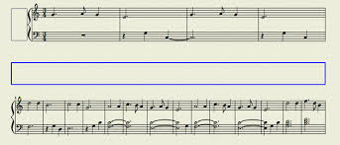](http://www.google.cz/imgres?imgurl=https://musescore.org/sites/musescore.org/files/vframe_cs.png&imgrefurl=https://musescore.org/cs/r%C3%A1me%C4%8Dky&h=257&w=600&tbnid=gs50VJug0xm_IM:&zoom=1&docid=soN_ysF9xj7LCM&hl=cs&ei=za44VabaLpLaaKj8gcAK&tbm=isch&ved=0CGcQMyhfMF84yAE)

VSTUPNÉ 50,- Kč

V sobotu dne 12.3.2016 v 19:30 hodin

v restauraci na Samšině

K tanci a k poslechu Vám zahraje *PŘÍCHVOJANKA*

pod taktovkou Miroslava Vody

Vás srdečně zve na

Klub přátel české písničky